María, 19 años: “Cuando eres skater, tu vida es diferente. No es un deporte como los demás.”

Tareas prueba 1
Afsnit 1
Sæt kryds ud fra det korrekte svar.

¿Cuántas horas trabaja María?
13 horas
10 horas
12 horas

¿Cuándo empieza María a ser skater?
3 años
2 años
4 años

¿Dónde está el skatepark?
La Mar Bella de Barcelona
La Mar Bella de Málaga
La Mar Bella de Madrid

¿Qué hacía antes?
surf
Clases de baile
Clases de cantar

Afsnit 2
Sandt eller falsk
 | verdad | falso
Después de solo dos años, tenía un sponsor
María tiene 18 años
Vive en el centro de Madrid
María trabaja como modelo

Afsnit 3
Sandt eller falsk
 | Verdad | Falso
María toma drogas
María fuma mucho
Hay muchos prejuicios sobre los skaters
María quiere ser una futbolista profesional
Hay muchos problemas con la policía por los skaters

Afsnit 4
Sæt spørgsmålene sammen med det korrekte svar
A. ¿Qué deporte práctica María primero? | A. María le encanta el skate y el ambiente de libertad que lo rodea
B. ¿Por que le gusta Maria skateboard? | B. quiere ser actriz
C. ¿Que no le gusta a María? | C. Quiere ser famosa
D. ¿Qué quiere ser María? | D. Ha jugado tenis primero
 | E. No le gusta hacer planes

Svar: | A | B | C | D

Foto 1
Fortæl historien bag billedet. Skriv 4 sætninger på spansk
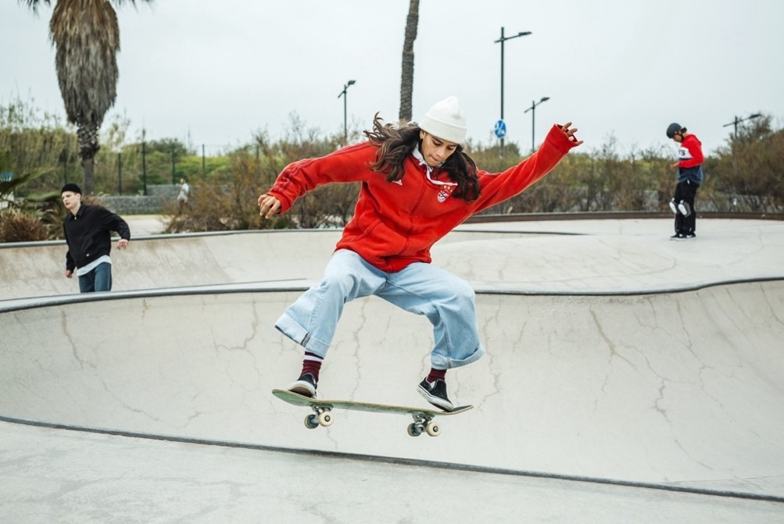
________________________________________________________________________________
________________________________________________________________________________
________________________________________________________________________________
________________________________________________________________________________
________________________________________________________________________________
________________________________________________________________________________
________________________________________________________________________________

Foto 2
Fortæl historien bag billedet. Skriv 4 sætninger på spansk
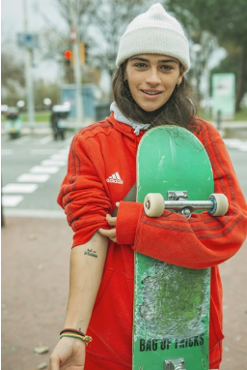
________________________________________________________________________________
________________________________________________________________________________
________________________________________________________________________________
________________________________________________________________________________
________________________________________________________________________________
________________________________________________________________________________
________________________________________________________________________________
Foto 3
Fortæl historien bag billedet. Skriv 4 sætninger på spansk
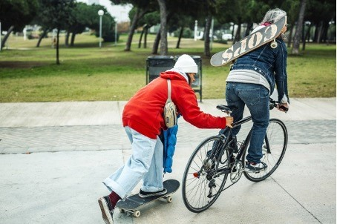

________________________________________________________________________________
________________________________________________________________________________
________________________________________________________________________________
________________________________________________________________________________
________________________________________________________________________________
________________________________________________________________________________
________________________________________________________________________________
Foto 4
Fortæl historien bag billedet. Skriv 4 sætninger på spansk
